Creación de Esquemas de Validación en Bases de Datos NoSQL con MongoDB

Presentado a: Instructor César Marín Cuéllar Chacón
Por Aprendiz: Erik Santiago Alegria Rojas
Ficha: 3312932
Competencia:

Resultado de Aprendizaje:

Tecnólogo en Análisis y Desarrollo de Software
Servicio Nacional de Aprendizaje SENA
Centro de Teleinformática y Producción Industrial
Regional Cauca

Popayán, día 30 de 10 del año 2026

Tabla de Contenido

Contenido
Ejercicios 3
VALIDACIONSCHEMA 3
ColegioADSO-Santiago 5
negocioAdso-alegria 7

Ejercicios

VALIDACIONSCHEMA
Primero accedemos desde powershell o cmd mongosh”link de la base de datos atlas”
Esperamos a que se conecte
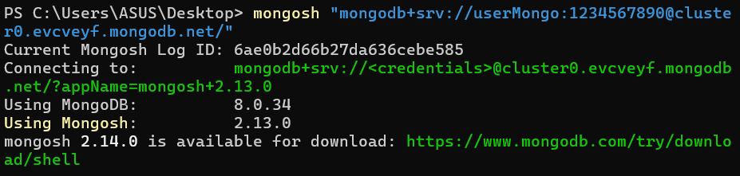
Creamos la base de datos
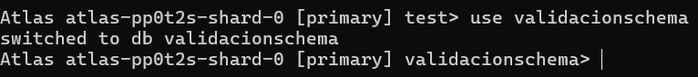
Creamos la colección con sus atributos y tipos 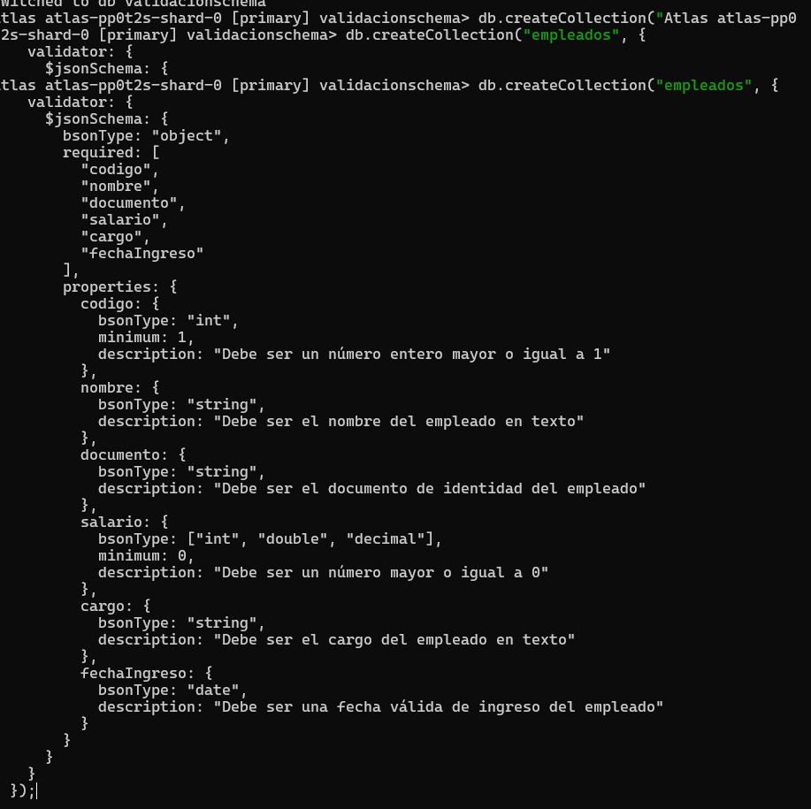
Vemos que se creó la colección con los atributos
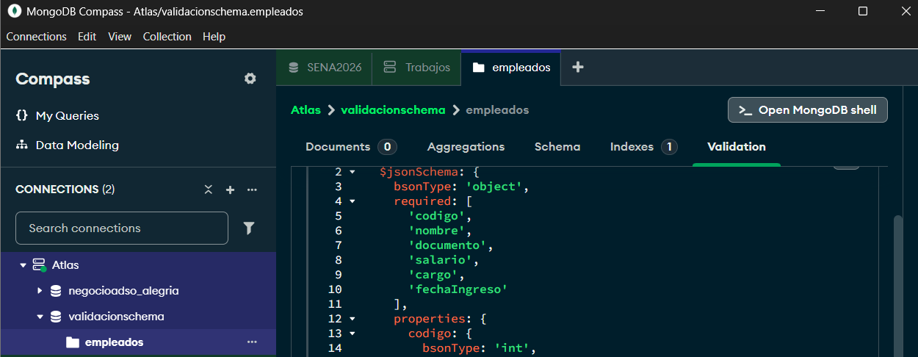
Ahora vamos a agregar algo para ver que si cumpla con los parámetros de validación
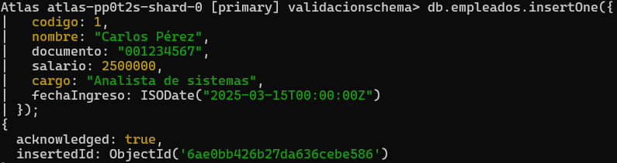
Vemos que se registro
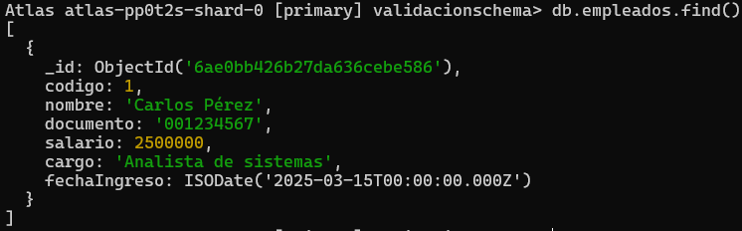

ColegioADSO-Santiago

Cree la base de datos
Cree la colección con sus atributos
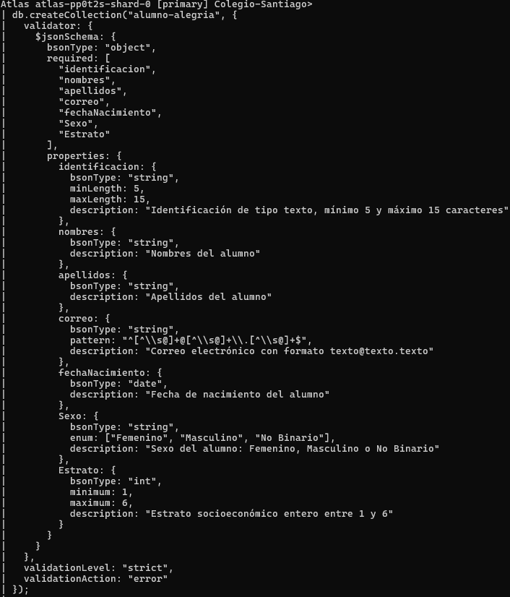
Vemos que si quedo
Ingresamos datos
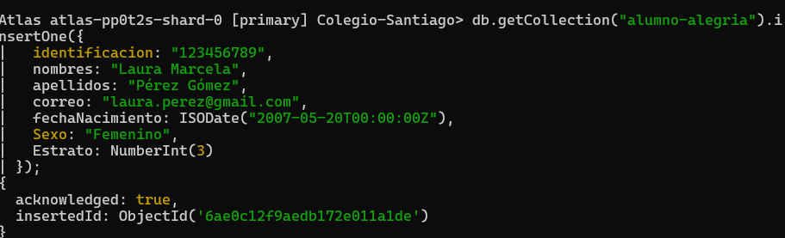
Vamos a ver como quedo registrado
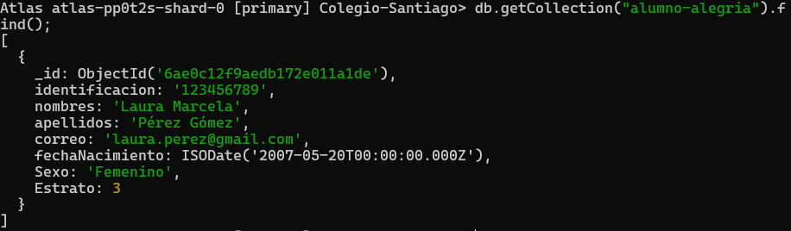

negocioAdso-alegria

primero creamos la base de datos
después creamos la colección

